*1023 Budapest, Lajos utca 1-5.*

**A 2024/2025-ös tanév TAVASZI vizsgaidőszakának**

**KÖZÉPSZINTŰ érettségi szóbeli témakörei**

**DIGITÁLIS KULTÚRA tantárgyból**

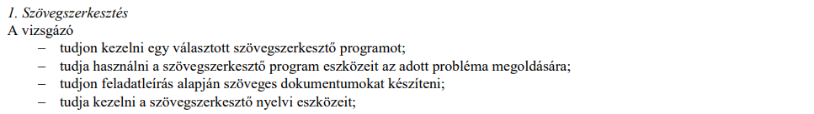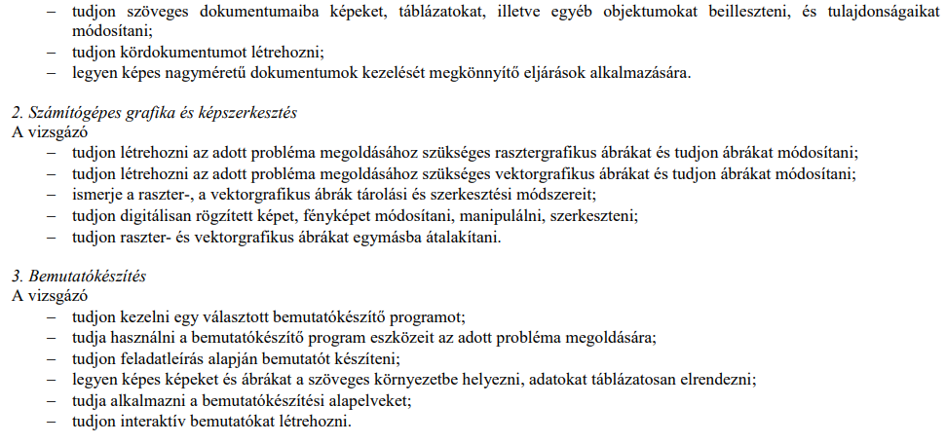

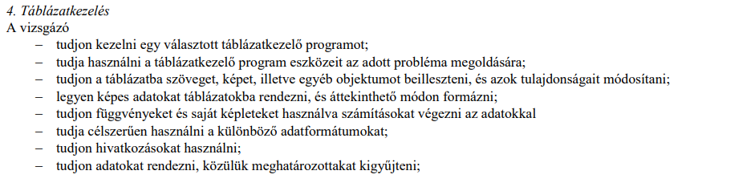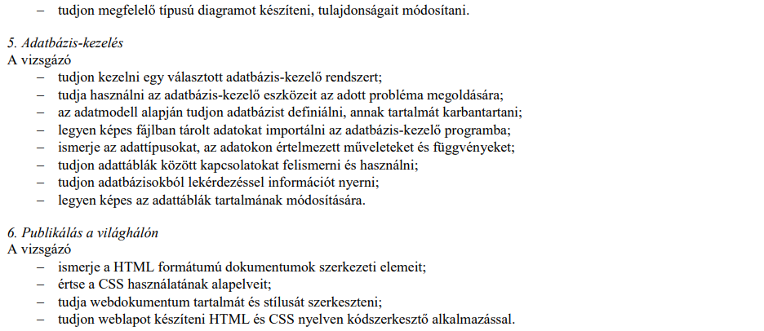

Vagy weblapszerkesztő program használata

